ZG1 Scheda creata il 13 settembre 2026

Descrizione storico-bibliografica
*Bibliografia geografica dell'Italia / Comitato geografico nazionale italiano. - Fasc. 1 (1925)-fasc. 3 (1927). - Firenze : Istituto Geografico Militare, 1927-1929. - 3 volumi ; 24 cm. ((Annuale. - IEI0051528

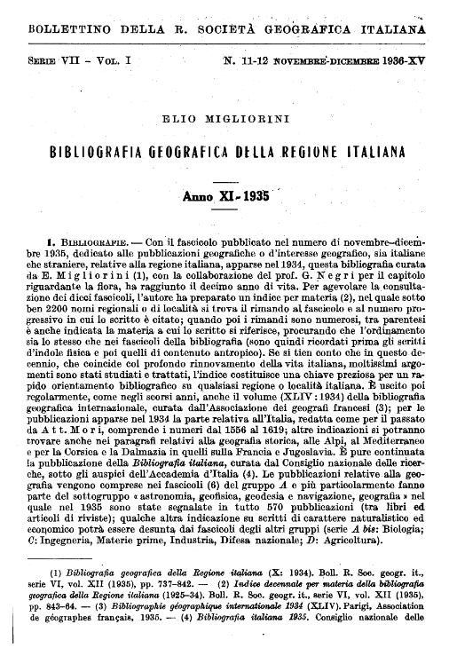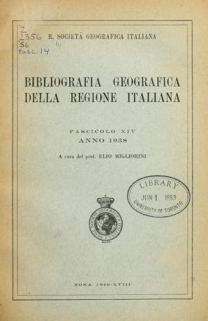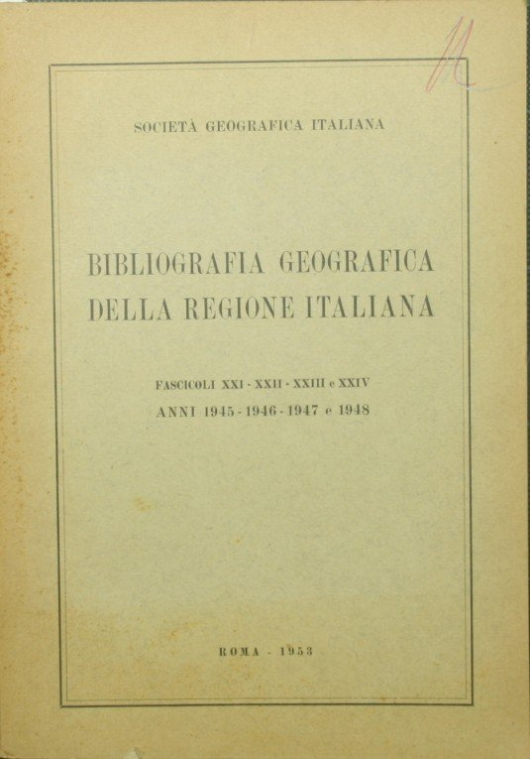
*Bibliografia geografica della regione italiana. - Fasc. 1 (1928)-fasc. 67/68 (1991/92). - Firenze : Istituto geografico militare, 1929-1995. - volumi ; 24 cm. ((Annuale. – Indice decennale: 1(1925-1934), 2(1935-1944), 3(1945-1954) [in fondo ai rispettivi volumi]. - L0127326
Contenuto in: *Bollettino della Società geografica italiana [IT87]
Copia digitale: 11(1935)-13(1937); 14(1938)

*Fasc. 30.: Anno 1954 : terzo indice decennale per materia : (1945-1954). - Roma : [s.n.], 1960. - 175 p. ; 24 cm. - BNI 64-4807. - SBL0253503
*Quarto indice decennale per materia della bibliografia geografica della regione italiana, 1955-1964 / Società geografica italiana ; redatto da Francesco Megna. - Roma : [s.n.], 1978 (Napoli : La buona stampa). - 134 p. ; 24 cm. - UFI0292125

Autori: Società geografica italiana
Soggetti: Italia – Geografia – Bibliografia – Periodici; Geografia – Bibliografia italiana – Periodici
Classe: D016.9145

